Детский исследовательский проект по теме:
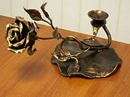
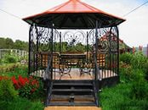
«Теплопроводность металла»



Подготовила воспитатель МДОУ
Вишневская Ирина Ивановна
Участник проекта:
Евсеев Иван, 6 лет

2015 год
Цель: Выяснить, является ли металл теплопроводным материалом.
Убедиться в этом качестве металла путём простейших опытов.

Задачи: Расширить логический и естественнонаучный опыт дошкольника, связанный с выявлением такого свойства металла, как теплопроводность.
Развивать любознательность, мышление, активизировать словарь. Поддерживать интерес к исследовательской деятельности.

Гипотеза: Металл является для нас привычным материалом, с которым мы встречаемся постоянно в повседневной жизни; металл обладает одним из основных характеристик – теплопроводностью и это свойство у металла выражено ярче, чем у других материалов.

Выводы: Во время проведения исследовательской работы дошкольник подтвердил гипотезу и дополнительно узнал, что металл добывается из железной руды, что Белгородский край является железорудным краем, что металлы имеют разновидность и используются во всех сферах деятельности человека.
Проведя различные опыты с металлом, убедились в том, что он обладает лучшей теплопроводностью по сравнению с деревом и пластмассой, что лучше покупать кастрюли с пластмассовой или деревянной ручкой.

Ход выступления
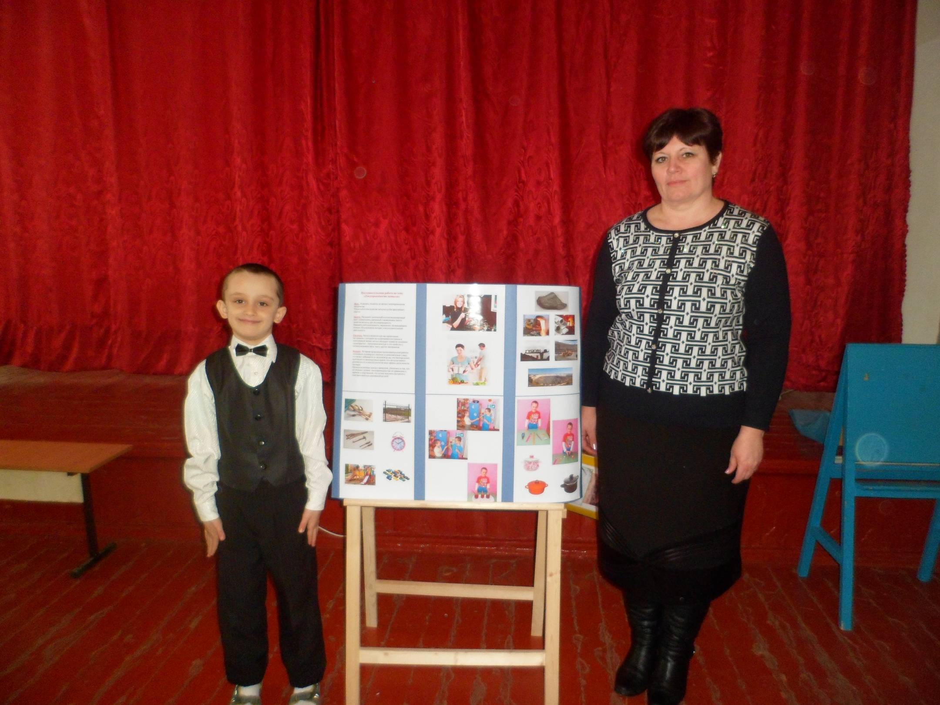
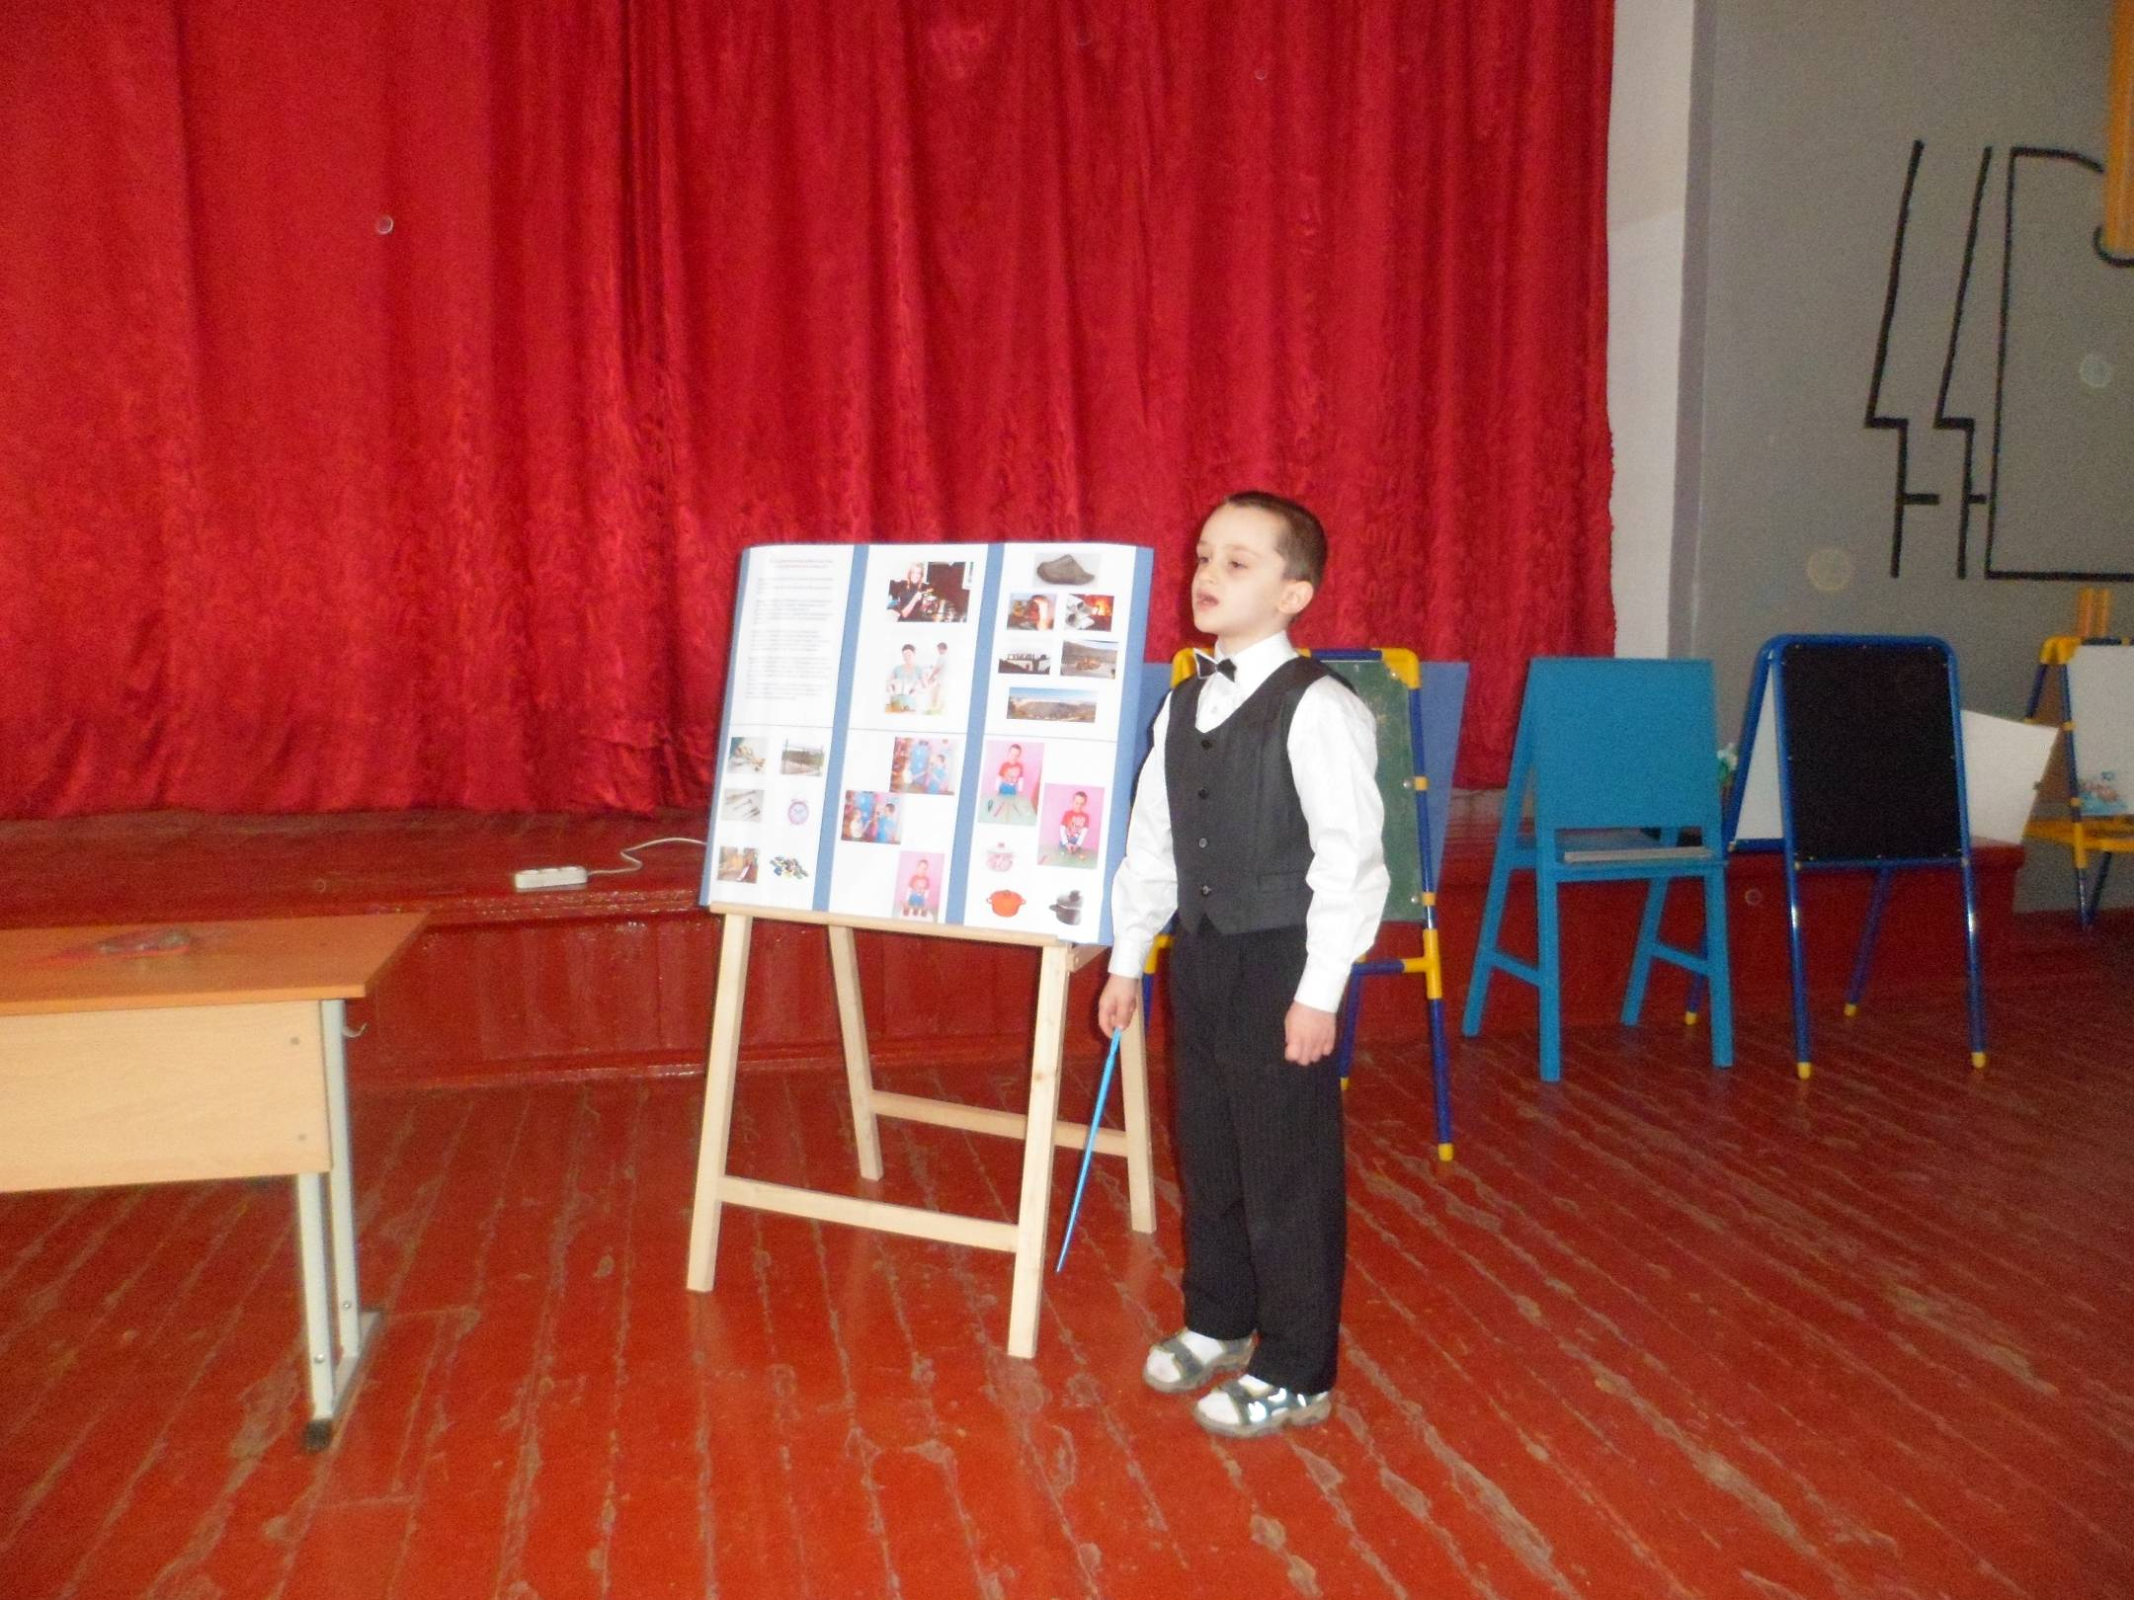

Здравствуйте, меня зовут Евсеев Ваня. Я представляю детский сад села Луценково, Алексеевского района. Тема моей исследовательской работы – «теплопроводность металла».
Однажды на кухне я заметил, что во время приготовления еды на плите мама снимает с одной кастрюли крышку при помощи прихватки, а с другой без неё, голой рукой. Мне стало интересно, почему?
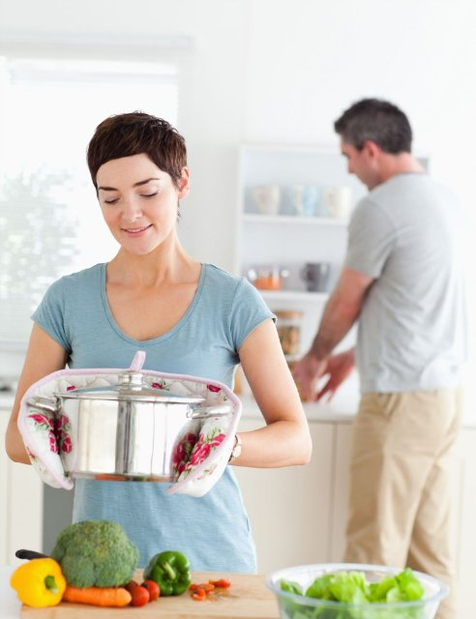



Мама мне объяснила, что крышка, у которой пластмассовая ручка – не нагревается и её можно брать свободно рукой, а крышка, у которой ручка металлическая – нагревается и можно обжечься, поэтому приходится пользоваться прихваткой. Дедушка мне сказал, что металлические предметы являются хорошими теплопроводниками.
И я задумался: что это за свойство металла – теплопроводность? И вообще, из чего получают металл, много ли металлических предметов вокруг?
В детском саду я рассказал об этом своему воспитателю Ирине Ивановне. Вместе с ней мы были в библиотеке, смотрели «Детскую энциклопедию», заглянули в интернет, посмотрели детскую передачу Галилео-Галилей. Я узнал, что из железной руды добывают несколько видов металлов: сталь, чугун, железо, что в Белгородской области находится крупнейший в мире бассейн по добыче железной руды в городе Губкине.

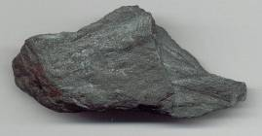
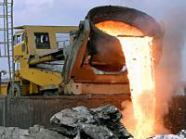

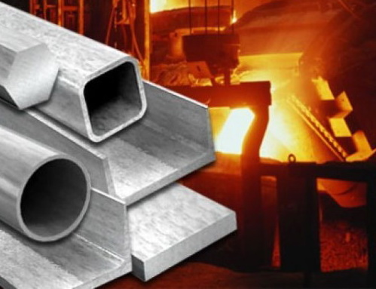
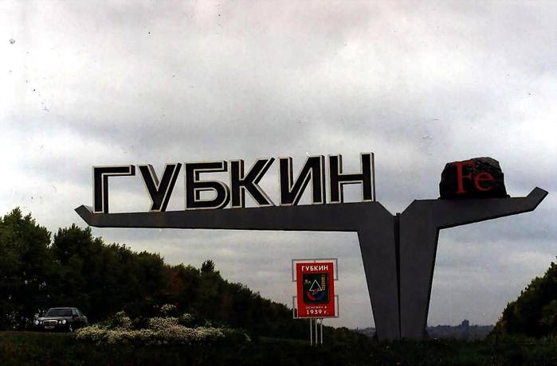
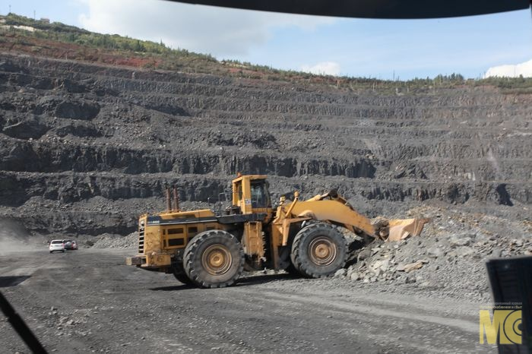

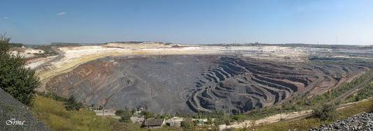

Ещё я узнал, что металл используется во всех сферах деятельности человека.
Вместе с друзьями мы в группе нашли много разных предметов, сделанных из металла.
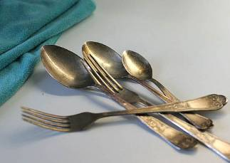
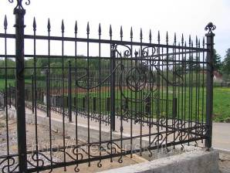
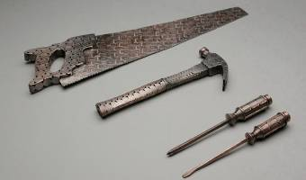

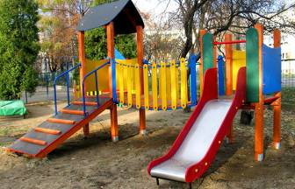
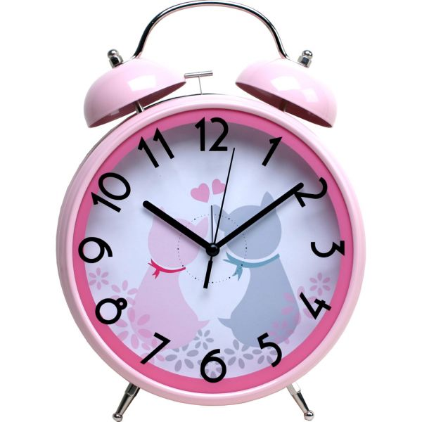
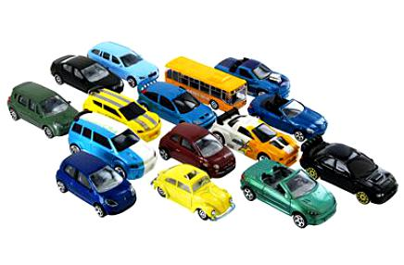

Затем я решил исследовать металлические предметы на теплопроводность. Я взял металлическую ложку и деревянную для сравнения. Подержал их обе долго в руке и передал своему другу. Металлическая ложка оказалась тёплой, а деревянная – нет. Значит, железная ложка взяла тепло моей руки, а деревянная – нет.

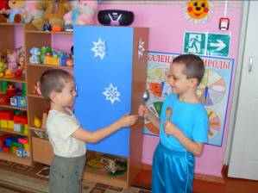
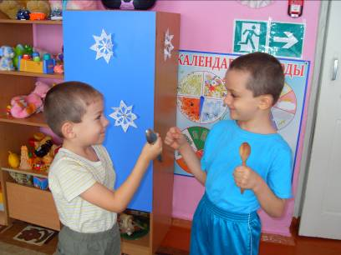

Потом я провёл следующий опыт: в горячий чай опустил металлическую ложку, деревянную и пластмассовую. Металлическая быстро нагрелась и стала горячей, а пластмассовая и деревянная были еле тёплыми. Значит, металл хороший проводник тепла.
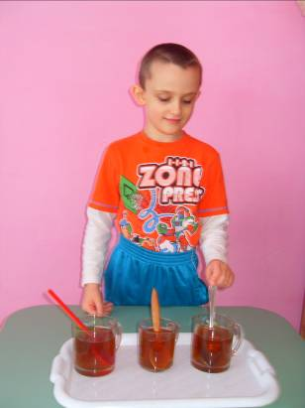

Я решил, что этих опытов мало и провёл ещё один, который увидел в детской передаче по телевизору. Я взял три линейки: деревянную, пластмассовую и металлическую. На край каждой линейки положил кусочек сливочного масла, а противоположный край нагревал. Во время опыта я увидел, что масло растаяло только на металлической линейке.
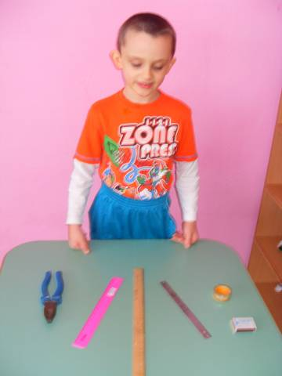
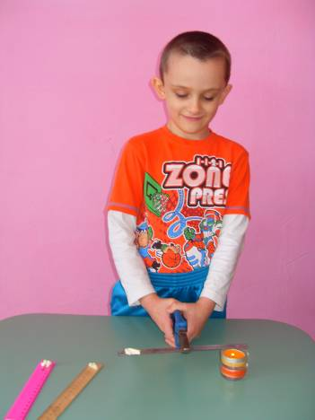

Этими опытами я доказал справедливость знаний, полученных из энциклопедии, интернета, что металл обладает высокой теплопроводностью, а дерево и пластмасса – низкой. Пластмасса не проводит тепло, поэтому ручка крышки от кастрюли, о которой я рассказал вначале своего выступления, не нагревалась и её можно было брать свободно рукой.
Из своих новых знаний я сделал вывод, что лучше покупать кастрюли с пластмассовыми и деревянными ручками, чтобы не обжигаться.

